生工研究生开展“围绕四个全面战略布局，
争做全面发展好学生”主题党日活动
5月27日下午，生物与制药工程学院研究生第二十五党支部、研究生第四党支部、研究生第八党支部、研究生第二十三党支部的党员，如约相聚生工学科楼一楼报告厅，以《人民日报》阅读分享为载体，以“围绕四个全面战略布局，争做全面发展好学生”为主题，举行情境互动式党日活动。
会上，研究生党员们聚焦党的十八大以来以习近平为总书记的党中央提出并形成的“四个全面”战略布局，以及今年全国两会政府工作报告中李克强总理提出的20个新词，思考“四个全面”战略布局与全国两会新词的科学内涵及其对研究生党员全面发展提出的新要求，联系实际交流心得体会。研究生第二十五党支部书记刘毅同学作了主旨演讲，深感“全面建成小康社会、全面深化改革、全面依法治国、全面从严治党”战略布局中的每一个“全面”都具有重大战略意义，也为党员研究生在培养创新精神、实践能力、改革意识、法治自觉、社会责任和党性修养等方面，开拓了全面发展的新境界。高天婴同学在《评“时和势都在我们这边”》的演讲中，阐述中国经济社会已经全面进入新常态，认为新常态会变成“稳定态”，带来“新状态”，正是可以振翅高飞之时。薄芳芳同学的演讲《让人民对改革有更多的获得感》，结合PPT展示，讲述了完善现代市场体系、推进社会事业创新的具体举措，从而能使人民切实地品尝到改革的果实。吴娟同学在演讲中针对今年的全国劳动模范和先进工作者名单做了一份统计分析，得出基层劳动人民的获奖比例逐年提升，反映了国家对基层劳动人民的关注更加密切。王小军等同学在演讲中对李克强总理提出的一些新词，比如“智慧城市”、“中国制造2025”、“创客”、“中等收入陷阱”等新词进行了解读和分析，展现了他们积极思考、探索求真的品质。活动中，与会党员踊跃发言，气氛热烈。最后，经过与会党员互评，于敏、薄芳芳、牛茜等三位同学在本次活动中获得“最佳表现奖”。
与会党员研究生表示，“四个全面”的战略布局呼唤全面发展的高素质人才，也造就全面发展的高素质人才。作为党员研究生要自觉从全面建成小康社会、全面深化改革、全面依法治国、全面从严治党的高度把握责任，带头培育和践行社会主义核心价值观，做“三严三实”、“四有新人”，为添彩青春中国梦做出无愧于时代的贡献。
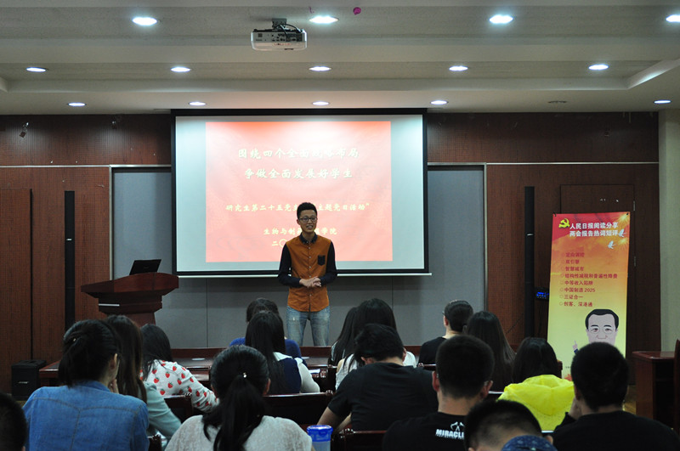
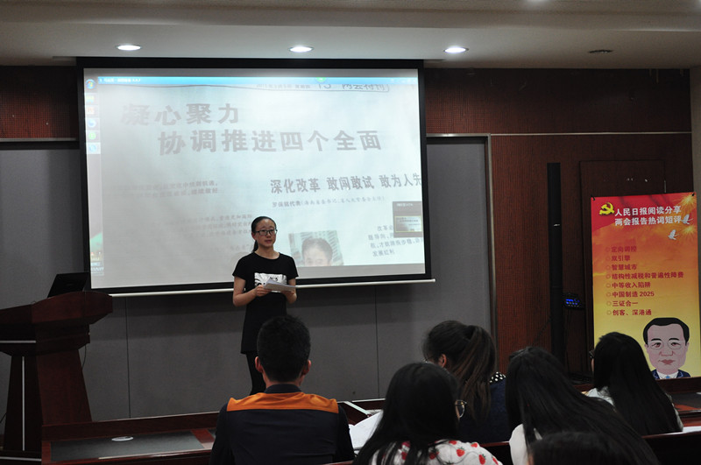
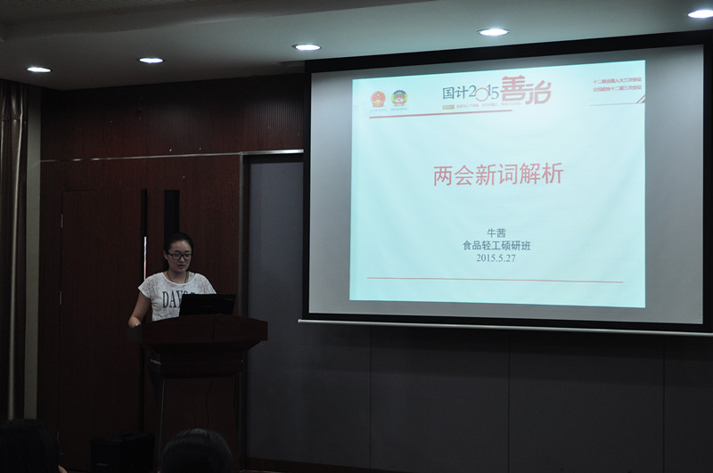
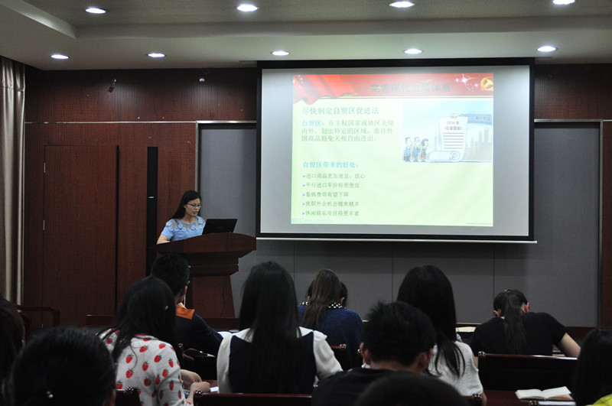
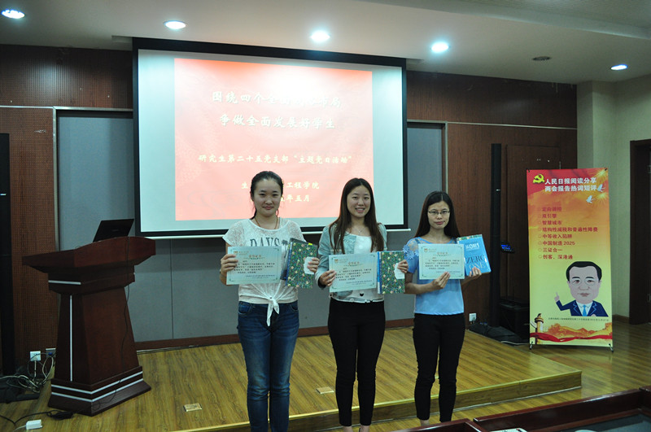
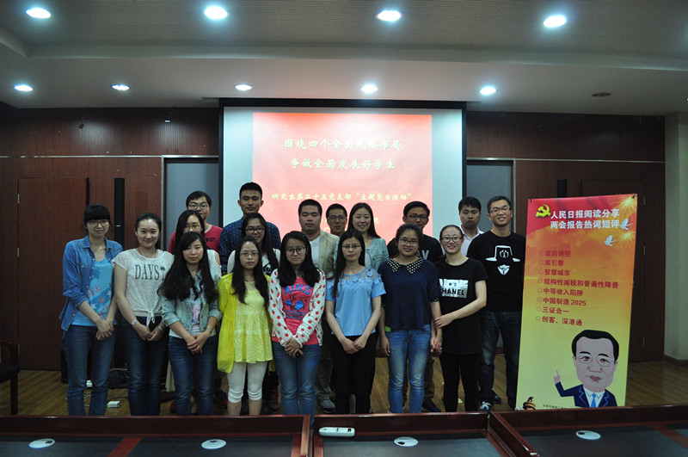
生工学院
2015年6月1日

